令和３年度 健康経営促進事業
北谷町商工会員限定 健康診断助成のご案内

商工会では、会員事業所の福利厚生支援及び健康経営促進を目的に、健康診断受診料の助成事業を実施しております。経営者及び従業員の健康診断の受診１名につき2,000円を商工会より助成します（1事業者あたり5名まで） 。詳しくは下記をご覧下さい。

対 象 者 | 当会会員事業所の経営者及び従業員で期間内に健康診断を受診された方。
助成額及び上限 | 健康診断受診費用で1名あたり2,000円とし1会員あたり最大５名を上限。ただし会員名簿登録従業員数の範囲内での助成となります。
助成定員 | 200名（※定員に達し次第に受付終了となります）
申込期間 | 令和3年11月8日（月）～令和４年2月２8日(月)
健診受診期間  （対象期間） | 令和3年4月1日(木)～令和４年２月２5日(金)
受診医療機関 | 受診医療機関は問いません
助成金の申請方法 | 申込期間内に別紙「申請書」及び「健康診断の支払領収証（写し）」を 商工会事務局に提出下さい。確認の上で指定口座にお振込み致します。
その他申請条件 | 令和3年度までの商工会費に未納のないこと。

～健診受診から助成金の申し込みまでの流れ～
②商工会事務局へ申請
（期間：R3.11/8～R4.2/28）
※申請書及び領収書写しを商工会へメールまたはFAXにて提出
①期間内で医療機関にて健康診断を受診
（期間：R3.4/1～R4.2/25）

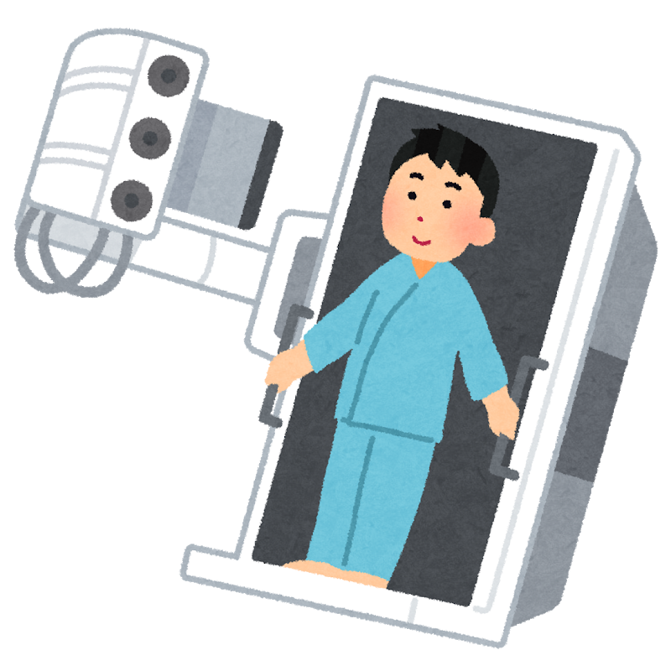

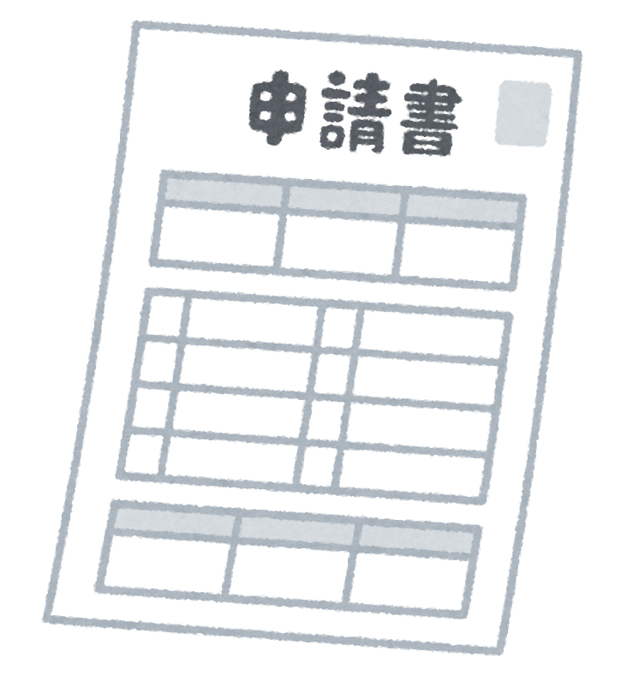
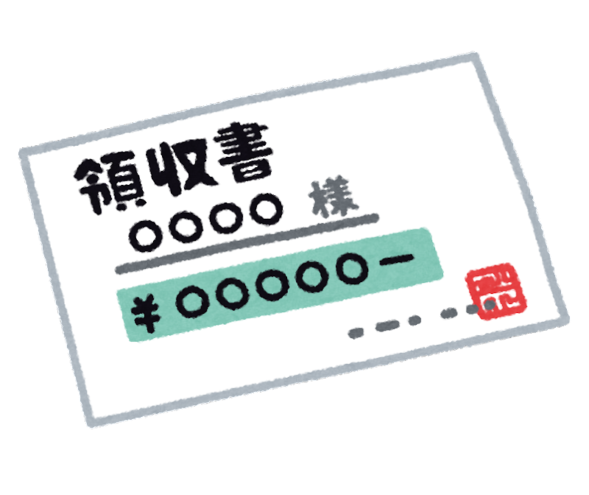


③指定口座へお振込み
申請書類を確認後、指定口座へ助成額をお振込みします。
★お問合せ先
北谷町商工会
電話 098-936-2100
FAX 098-936-8845
E-Mail：chatan-s@chatans.jp
健康経営促進事業
令和３年度 北谷町商工会員 健康診断助成申請書
（FAX 936-8845／E-Mail：chatan-s@chatans.jp）
事業所名 |  | 所在地
担当者名 |  | ＴＥＬ

※申請対象となる受診情報を記入
No | ふりがな  氏 名 | 受診医療機関名 | 受診日
1 |  |  | 月 日（ ）
2 |  |  | 月 日（ ）
3 |  |  | 月 日（ ）
4 |  |  | 月 日（ ）
5 |  |  | 月 日（ ）
※助成金振込先
金融機関名 |  | 支店名
口座番号 |  | 預金種別 | 普通 ・ 当座
口座名義 | フリガナ

【注意事項】
※申請対象者は商工会員事業所の代表者及び従業員となります
※申請者数は会員名簿登録従業員数を上限とします（最大5名）
※助成額は1人あたり2000円
※対象となる健診受診期間は令和3年4月1日から令和4年2月25日まで
※申請期間は令和3年11月8日（月）～令和４年2月２8日(月)
※申請には受診料支払いに係る領収証写しの提出が必要となります
※商工会費に未納がある方は申請できません
※定員は200名（定員に達し次第に受付終了となります）

★お申し込みはFAXまたは電子メールにて本申請書及び領収証写しを送信してください。
北谷町商工会 ☎ 936-2100 ／ FAX 936-8845
E-Mail：chatan-s@chatans.jp

